주소 DB 구축 레퍼런스

구축에 앞서 함께 저장되어 있는 파일은 아래와 같다.

1. SQL LOADER 사용을 위한 컨트롤파일(.ctl)이 있는 ctl_file 폴더

2. 테이블 환경을 생성하는 .sql 파일을 담은 sql_file 폴더

3. import에 사용될 txt 파일에 있는 db_source 폴더

위의 세 가지 파일을 우선적으로 임의의 디렉토리에 받은 후에 DB 구축을 진행하자!

그리고 구축을 위해 참고한 웹사이트는 아래와 같다.

<https://yadw.tistory.com/123>

<https://geniusjo.tistory.com/entry/SQLLoader-csv%ED%8C%8C%EC%9D%BC-import>

[https://tlstjscjswo.tistory.com/entry/sqlldr-대용량파일-import-하기](https://tlstjscjswo.tistory.com/entry/sqlldr-%EB%8C%80%EC%9A%A9%EB%9F%89%ED%8C%8C%EC%9D%BC-import-%ED%95%98%EA%B8%B0)

중간 중간 막히는 부분이 있다면 물어보거나, 위의 세 가지 사이트를 종합적으로 둘러보고 트러블슈팅하도록하자!

1. Database의 SYSTEM 계정으로 들어가서

system.sql을 연다.

**주의!! 데이터베이스 구축을 위해 주소 DB를 위한 ADDR_DATA_SPACE, ADDR_INDEX_SPACE를 생성하는데 있어서 본인의 로컬 컴퓨터의 TABLESPACE 경로 설정을 해주도록 한다.

select ts.ts#,ts.name,df.file#,df.name, df.BYTES/POWER(2,30) GBytes

FROM v$tablespace ts LEFT OUTER JOIN v$datafile df ON ts.TS# = df.TS#;

위의 SQL 문장을 통해 현재 본인의 Oracle Database에서 테이블 스페이스 별 데이터파일이 어디에, 어떤 이름으로 저장되어 있는지 확인할 수 있다.

2. SYSTEM.sql을 통해 addrmon user를 생성했다면 해당 유저 아래에 sql파일을 실행하여 테이블 및 PK, FK를 생성한다.

**주의!! Table 생성순서

1. road_nm_code.sql

2. address.sql

3. loc_num.sql

4. add_info.sql

순서대로 sql을 실행하도록 한다!

3. txt file을 통한 data import

data를 import하는 순서는 Table 생성하는 순서와 동일하게 하도록 한다. 왜냐하면, 이미 PK 및 FK의 제약조건이 설정되어 있기 때문에 데이터를 삽입하는 순간에 순서의 차이로 인해 에러가 날수 있을 것 같다.

SQL LOADER 사용 전에 다운받은 컨트롤파일(.ctl)에서 읽어올 txt 파일을 명명하는 infile 구문에 본인의 디렉토리 환경에 맞춰서 수정을 해주어야 한다!

모든 컨트롤 파일을 수정 후, data import를 위해 SQL LOADER를 사용한다.

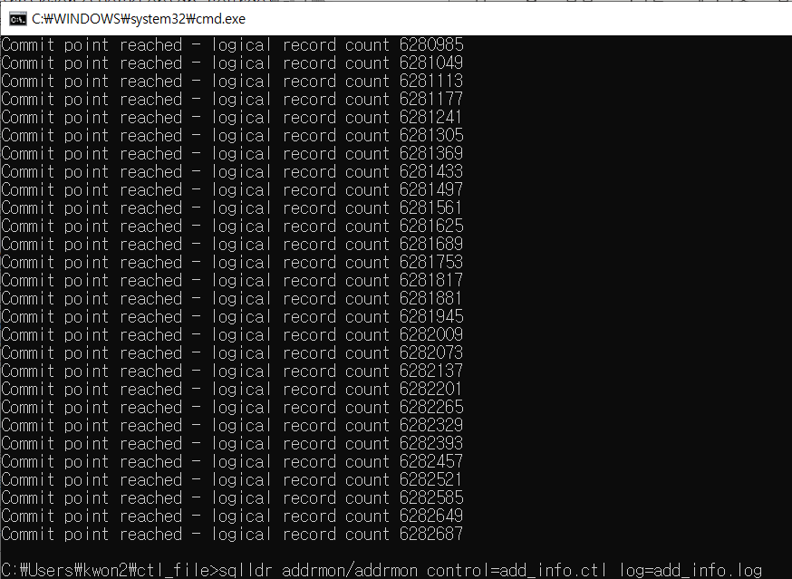

sqlloader를 실행하기 위한 커맨드는 위와 같다.

일단 ctl_file을 저장해둔 디렉토리로 이동하여

id/password, loader 사용에 필요한 ctl file, 마지막으로 결과를 나타낼 log 파일을 명명한다.



로더를 실행하면 위와 같은 화면을 볼 수 있고, 실행한 디렉토리에서 생성되는 파일은 log 파일 말고 bad 파일이 있는데, bad 파일은 데이터가 입력되지 못한 row를 기록해두는 파일인데, 이것이 생긴다면 잘못되었다는 것을 알 수 있다!

그러나 실행이 끝나고 꼭 log 파일을 확인하여 데이터가 제대로 import 되었는지 확인하자!!